Digitale nieuwsbrief Ontmoeten Inspireren Delen

Hierbij ontvangt u de eerste digitale nieuwsbrief van de gezamenlijke kerken in de regio Doesburg. Een vruchtbare samenwerking in de coronatijd heeft geleid tot een blijvende samenwerking. De afgelopen jaren is de samenwerking gegroeid. Twee keer per jaar is er een gezamenlijke kerkdienst in de grotere kerken. In de tijd van advent en de veertigdagentijd zijn er vespers en meditatieve vieringen in de kleine kerken. Daarnaast organiseren we samen de activiteiten op het gebied van ontmoeting en inspiratie. Iedereen is van harte welkom bij ons aanbod op dit gebied. Voorgangers en gemeenteleden werken samen bij de voorbereiding. We gebruiken de verschillende locaties van onze gebouwen. Het is waardevol elkaar zo te kunnen versterken en verrijken. Onze kerkgemeenschappen worden kleiner. Onze voorgangers hebben kleine aanstellingen. De RK Martinuskerk aan de Juliana van Stolberglaan in Doesburg wordt op 7 januari 2024 aan de eredienst onttrokken. We zijn kwetsbaar. We hebben samen veel ideeën, maar de menskracht ontbreekt om ze allemaal uit te voeren. Toch willen we graag een gezamenlijk aanbod aanbieden.
Onder een nieuwe naam met een nieuw logo:

Ontmoeten Inspireren Delen

Deze woorden passen bij wat we samen doen. Elkaar ontmoeten bij vieringen en andere activiteiten. Ons laten inspireren. En daarvan delen. Aan elkaar. Maar ook in ons dagelijks leven, in ons werk en in de samenleving.
In deze nieuwsbrief vindt u het aanbod van oktober 2023 t/m januari 2024. In februari geven wij een tweede nieuwsbrief uit voor het aanbod tot de zomer.
De voorgangers zetten zich met beperkte middelen in om een mooi palet aan activiteiten aan te bieden. We hopen dat u als gemeenteleden de drempel overgaat en ook vieringen en activiteiten in andere kerkgebouwen bezoekt. Zo kunnen we elkaar blijven ontmoeten en inspireren in en buiten onze kerken in de regio in en rondom Doesburg.
Ds. Karin Spelt
Voorzitter werkgroep Ontmoeten Inspireren Delen

Jaarthema: Levenskunst
We willen gaan werken met een jaarthema. Voor de periode 2023/2024 hebben we gekozen voor het jaarthema ‘Levenskunst’. Vanuit de gedachte dat we allemaal proberen een goed, waardevol en verantwoordelijk leven te leiden. Dat gaat niet vanzelf. Daar moet je zelf aan werken. In het woord ‘kunst’ herkennen we het woord ‘kunde’. Het is een kunst die je kunt beoefenen en trainen. Waar je elkaar bij kunt helpen en ondersteunen. En waarbij ons christelijk geloof en onze christelijke traditie ons kan bemoedigen en inspireren. Om zo steeds meer de kunst te verstaan om te leven als goede en verantwoordelijke mensen voor God’s aangezicht. Verschillende deelthema’s krijgen door het jaar heen een plek.

De kunst van sterven
De kunst van verbinden
De kunst van loslaten
De kunst van wachten
De kunst van lachen
De kunst van balanceren
De kunst van delen
De kunst van medeleven
De kunst van verwondering
De kunst van dankbaarheid

Levensthema’s die in elke fase van het leven op een verschillende manier een rol spelen. Als facetten van een diamant horen ze bij het leven. In de herfst van het leven vragen de kunst van loslaten, afscheid nemen en sterven veel van ons. Maar loslaten speelt natuurlijk in heel het leven een rol. In de winter als de tijd van advent aanbreekt oefenen we ons in de kunst van het wachten. Humor is altijd belangrijk. Aan het begin van het nieuwe jaar willen we de kunst van het lachen een plek geven. In het midden van het leven houden mensen veel ballen in de lucht. Aandacht voor werk, vrijwilligerswerk, kerk, familie en vrienden. Om de juiste balans te vinden moeten er keuzes gemaakt worden. Daarom komt in februari de kunst van het balanceren op de agenda. In de veertigdagentijd oefenen we de kunst van het medeleven. In april geven we aandacht aan de kunst van het delen. We sluiten in de lente af met de kunst van verwondering. In de lente van het leven als we als kind en jongere het leven ontdekken en de ruimte krijgen om te groeien is het een kunst om je te blijven verwonderen over alles wat er is en alles wat we mogen ontvangen. Over God’s schepping die weer tot leven komt. Over de weg die Jezus gaat en de we mogen navolgen. Het brengt ons ook bij de kunst van de dankbaarheid. Daarmee willen we het thema levenskunst afsluiten in de gezamenlijke viering van 21 april 2024 in de Martinikerk in Doesburg.

De kunst van sterven

Zondag 1 oktober Inloop 13.30 Programma 14.00-16.00 uur
Martinikerk, Kerkstraat 4 Doesburg

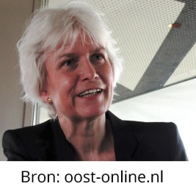
Het Platform Kerk = Samenleving van de Protestantse Gemeente Angerlo-Doesburg organiseert op zondagmiddag een bijeenkomst met een presentatie door de filosoof en voormalig arts Marli Huijer over haar laatste boek De toekomst van het sterven.

Duizenden jaren was onsterfelijkheid alleen weggelegd voor de goden. Tegenwoordig willen verouderingsdeskundigen en transhumanisten dat mensen minstens honderd jaar in gezondheid kunnen leven om vervolgens snel en pijnloos de wereld te verlaten. In werkelijkheid begint de aftakeling kort na ons pensioen en duurt dan zo’n vijftien jaar. Hoe verhouden we ons tot de laatste levensfase? Bereiden ziekten en aftakeling ons voor op de dood? Is de zorglast van de laatste levensfase nog op te brengen als de hele samenleving ouder wordt? Zijn er grenzen aan de groei van de levensduur? Bestaat er zoiets als een juist moment van sterven?
In De toekomst van het sterven onderzoekt Huijer onze omgang met veroudering en de dood, zowel op persoonlijk, maatschappelijk als politiek vlak.

Marli Huijer (1955) was van 2015 tot 2017 Denker des Vaderlands. Ze is emeritus hoogleraar publieksfilosofie aan de Erasmus Universiteit Rotterdam en schreef een groot aantal filosofieboeken, waaronder Achterblijven - een nieuwe filosofie voor een grenzeloze wereld (2016) en Discipline - overleven in overvloed (2013).Ze heeft ook een vaste column in het dagblad Trouw.
Aan het einde van de presentatie kunnen we met Marli Huijer in gesprek gaan en haar vragen stellen. De bijeenkomst is bedoeld voor een breed publiek.
De gespreksleider van de middag is Peter van den Brandhof uit Doesburg.
Na lang gewerkt te hebben in de scheepvaartbranche werd hij directeur van het Ziekenhuis Gelderse Vallei in Ede.
Na de bijeenkomst is er gelegenheid om met elkaar na te praten en nog wat te drinken.

Een bijdrage voor dekking van de onkosten wordt zeer op prijs gesteld.

Zondag 8 oktober 2023 10.00 uur
Gezamenlijke dienst in de Heilige Martinuskerk in Doesburg
Juliana van Stolberglaan 3

Op 8 oktober ontmoeten de kerken in de regio Doesburg elkaar in de halfjaarlijkse gezamenlijke dienst. Voorgangers zijn Toos Looman (RK parochie), ds. Susanne van der Sluijs (Remonstranten) en ds. Elise Wijnands (PG Angerlo-Doesburg en PG Hummelo.. In de viering van 8 oktober zal het nieuwe jaarthema ‘Levenskunst’ geïntroduceerd worden.
Er is kindernevendienst en oppasdienst.
De kunst van verbinden

Woensdag 8 november Inloop 19.30 uur Aanvang 20.00 uur
Kerk en de Ruimte in Hummelo

Tijdens de thema avond op woensdag 8 november, in de kerk van Hummelo, staat ‘de kunst van verbinding ‘centraal. Wat verbindt ons met elkaar? Wat hebben we in onze dorpen als verbindende factoren? Denk aan de volksfeesten en kermis in september, muziekvereniging Hummelo en Keppel, zangkoren, sportverenigingen en kerken.
In een tijd, waar in individualisme groot is en minder mensen lid zijn van een vereniging zijn vormen van gemeenschap belangrijk. Doel van de avond is om op verschillende terreinen de waarde van verbinding laten zien en met elkaar delen. Rondom de volgende vragen:
Wat betekent het voor jou om betrokken te zijn bij …..
Hoe merk je dat mensen met elkaar verbonden zijn?
Is de mate van verbonden zijn in de loop der tijd verandert?
Wat doen jullie om mensen betrokken te houden?

Tussen de sprekers door is er muziek en zang.
De avond wordt voorbereid door ds. Elise Wijnands en Ds. Karin Spelt

De kunst van loslaten

Dinsdag 21 november Inloop 19.30 uur Aanvang 20.00 uur
Kerkhuis Burgemeester van Panhuysbrink 5 Hoog-Keppel

Omgaan met verlies
Loslaten hoort bij het leven. Ieder mens krijgt er mee te maken. Het hoort bij de fases van het leven. Het begint al als kind als je bijvoorbeeld van de basisschool naar de middelbare school gaat. Het loslaten van vriendjes waar je vaak mee speelde. Het afsluiten van de kindertijd en je weg vinden als jongere. Zo brengt elke overgang in het leven een vorm van verlies met zich mee. Er zijn ook heftige vormen van verlies en loslaten. Verlies van werk. Een echtscheiding. Verlies van gezondheid als je te maken krijgt met een ziekte. Verlies van een dierbare als iemand overlijdt.
Deze levenservaringen maken dat je het oude moet loslaten en een manier moet vinden om te leven in de nieuw situatie. Deze heftige vormen van loslaten en verlies gaan gepaard met een rouwproces. En alle emoties die daarbij een rol spelen.
Deze avond zal ds. Karin Spelt iets vertellen over omgaan met verlies en verdriet. Zij zal daarbij de methode van rouwdeskundige Manu Keirse gebruiken. Hij spreekt over rouwarbeid en rouwtaken. Rouwen kost veel tijd en energie. De tijd zorgt niet dat je het verlies ‘verwerkt’, maar wat je doet met de tijd. Hij onderstreept ook dat ieder rouwproces uniek is. Ieder rouwt op zijn eigen manier en vindt de weg die bij haar past.
Ook zal er deze avond aandacht zijn voor hoe wij mensen kunnen ondersteunen in een proces van verlies en loslaten.

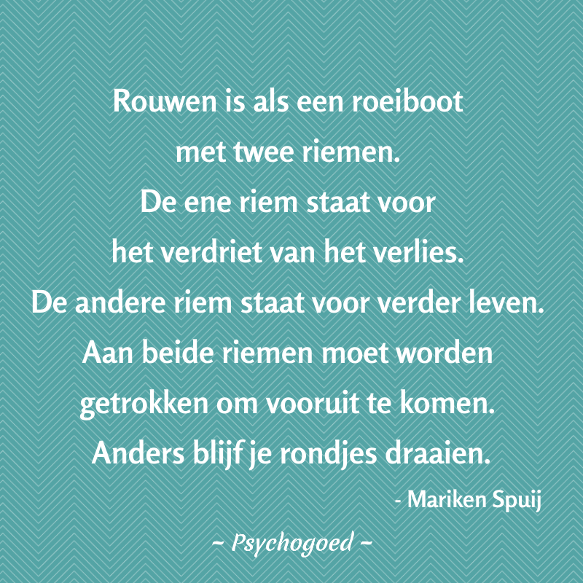



De kunst van wachten

Vespers in de tijd van advent vrijdag 19.30 uur

Net als vorige jaren zijn er in de tijd van advent vespers op de vrijdagavond. Korte vieringen met een meditatief karakter.
Met een afwisseling van stilte, teksten, gebeden, liederen en muziek.
Om samen in het donker van de avond verstilling te zoeken.
Advent is een tijd van uitzien naar en verwachten. We oefenen de kunst van het wachten. Als de dagen korter worden wachten we op licht dat het donker doorbreekt.

Voor de vespers gebruiken we de kleine kerken. Er zijn steeds twee voorgangers die de vieringen samen voorbereiden.

Vrijdag 1 december Gasthuiskerk Doesburg
Voorgangers ds. Susanne van der Sluijs en Marjan van Zadelhoff

Vrijdag 8 december Dorpskerk Hoog-Keppel
Voorgangers ds. Karin Spelt en Arnold Vellekoop

Vrijdag 15 december Galluskerk Angerlo
Voorgangers: ds. Elise Wijnands en Ds. Jaap Lof

Vrijdag 22 december Ooipoortkerk, Doesburg
Voorgangers: ds Jaap Lof en Francie Jansen

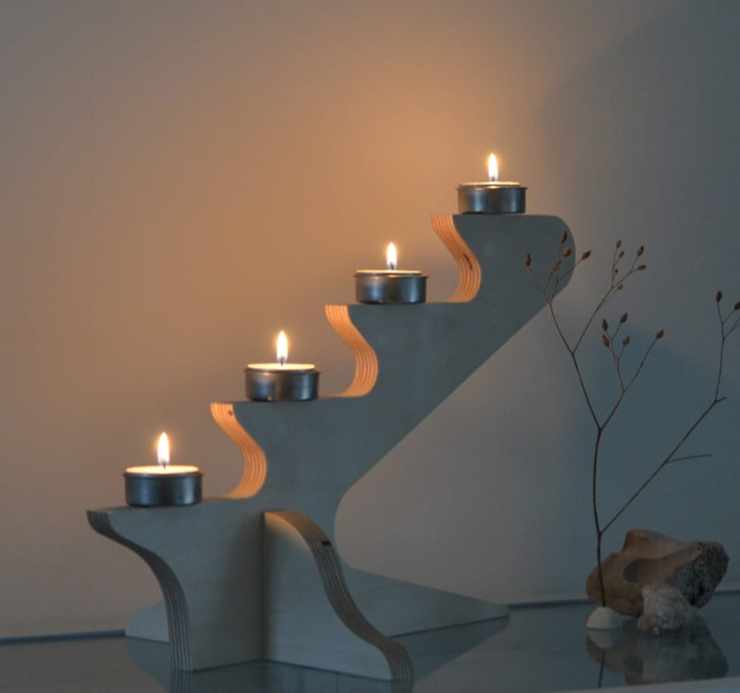

De kunst van lachen

Donderdag 18 januari 2024, 20.00 uur
Gasthuiskerk, Gasthuisstraat 24 Doesburg

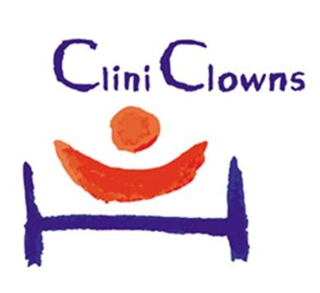
Het werk van Cliniclowns
Clowns passen niet bij artsen en de zorg. Juist daarom kunnen zij iets bijzonders doen voor zieke kinderen, kinderen met een beperking of mensen met dementie. Een clown verwondert zich en doet precies wat niet mag en zet daarbij de realiteit even op zijn kop. Te midden van zorgen en ziekte brengt de cliniclown verlichting, een zonnestraaltje en een beetje nieuwe moed voor de toekomst. Een vertegenwoordiger van Cliniclowns Nederland komt vertellen over dit interessante werk en de bijzondere impact die het heeft op zieken, dementerenden en hun familieleden.

Verder zijn er doorgaande activiteiten in onze kerken , waar iedereen die belangstelling heeft van harte welkom is.

‘Wat hebben we bij de koffie?’ – 10.00-11.30 uur
Ooipoortkerk , Ooipoortstraat 52 Doesburg

‘Wat hebben we bij de koffie?’ is een ontmoetingsochtend op de eerste woensdag van de maand, waarbij een kopje koffie/thee niet alleen vergezeld gaat van wat lekkers, maar ook van een kort programma. Dit kan een gastspreker zijn, iets met verhalen, of muziek. We bieden ‘een gezellige inloop met een plus’.
Er wordt altijd ‘iets’ aangeboden, maar dat duurt maximaal een half uur.
Daarvoor en daarna is er ruim tijd voor koffie en gesprek.

Nieuwe locatie
Na de Martinikerk en het Dienstencentrum Leger des Heils, gaan we in het nieuwe seizoen naar de Ooipoortkerk

Programma 2023-2024

4 oktober Marcel en Annet Blok
Marcel en Annet zijn samen een goed Blok het 'Zilverblok'
Samen, met elk een eigen idee, samen brainstormen. Samen schaven en ontwerpen, samen werken. Annet maakt en ontwerpt sieraden; Marcel maakt en ontwerpt objecten en gebruiksvoorwerpen. Deze combinatie geeft uitgesproken ontwerpen.

1 november Eddy Berendsen (eigenaar van Grote Beer Licht en Ontwerp)
Eddy komt vertellen over zijn plannen om de kunstcollectie van het echtpaar Jan en Jetty Hofman terug naar Doesburg te halen.
Eddy stopt met zijn winkel in de Ooipoortstraat.
Hij wil een museum realiseren in het gebouw van de Meulenvelders aan de Bergstraat 48.

6 december Thijs de Bruin over 800 jaar Hanzesteden
In 2023 viert Doesburg samen met acht andere Hanzesteden in het oosten van Nederland het Hanzejaar. Een jaar in het teken van het Hanze-gedachtengoed. Het Hanzejaar is een ode aan de Hanze; het Middeleeuwse handelsnetwerk dat rijkdom en handelsgeest naar de steden bracht en vandaag de dag nog steeds duidelijk zichtbaar en beleefbaar is.

3 januari is er geen koffieochtend

7 februari Chocolade Patisserie Alberdeco
Nicole en haar man vertellen deze ochtend over hun passie voor het vak chocolade patisserie. Zij maken veel soorten bonbons, diverse platte chocolade en de leukste chocolade geschenken. De winkel is een beleving met eigen atelier achter in de winkel waar o.a. de bekende mosterdbonbon wordt gemaakt. We gaan daar een kijkje nemen.

Kosten: Vrijwillige bijdrage i.v.m. onkosten.

Contact: Wim Gilsing w.gilsing@outlook.com
Ans Woudenberg woudenberg.rienans@gmail.com

Soep en warmte Woensdag:
Op 11 oktober staat er nog een zomerse soep en warmte woensdag gepland. Gezellig soep eten met elkaar bij het Leger des Heils aan de Zandbergstraat 15 in Doesburg. Aanvang 17.30 uur. Vanaf 15 november hebben we in het winterseizoen weer soep en warmte woensdag, aanvang 18.00 uur. Even een gezellig moment met elkaar. We hebben een pot voor vrijwillige bijdrage.
Opgave graag vooraf via 06-21389421 (Arnold Vellekoop) of melden in de winkel.
Schuif aan bij een van de kringen van de Gasthuiskerk

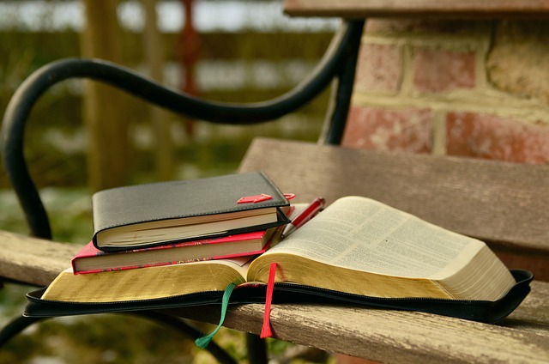

Nieuwe woorden bij een oud verhaal
De Bijbel kent talloze verhalen. Soms zijn ze mooi, soms bevreemdend. Maar altijd raken ze aan wat we zelf meemaken en hoe we zelf denken. Elke bijeenkomst behandelen we een verhaal dat we omlijsten met het luisteren naar wat liederen en gedichten. Daarna praten we door over de mooie en moeilijke passages: snap ik de hoofdpersoon, kan ik ervan leren, hoe kijk ik met al mijn levenservaringen hier tegen aan? Of je nu gelovig of ongelovig bent, de Bijbel leert je veel over mens-zijn. U kunt één keer aanschuiven, of meerdere keren.
Tijd: 10.00- 11.30 uur
Kosten: €5,00 per keer
Locatie: Gasthuiskerk, Gasthuisstraat 41, Doesburg
Voor info en opgave: ds. Susanne van der Sluijs, smvdsluijs@gmail.com
Data:
12 september 2023
7 november 2023
9 januari 2023
5 maart 2024
7 mei 2024

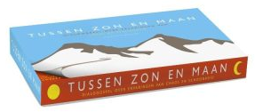
Dialoogspel Tussen Zon en Maan
Prof. Christa Anbeek, voormalig Remonstrants hoogleraar heeft een spel ontwikkeld waarbij de deelnemers op een denkbeeldige reis gaan over bergen en door dalen, tussen zon en maan. Door deze reis krijgen de deelnemers meer houvast en inzicht in levenservaringen die het leven op z’n kop hebben zetten. Je eerste (klein)kind wordt geboren, je wordt verliefd, je hebt een overweldigende ervaring in de natuur, of je verhuist voor je werk naar het buitenland. Er zijn ook pijnlijke en moeilijke levenservaringen: het verliezen van een dierbare, echtscheiding, werkloosheid, ziekte. Of ze nu positief of negatief zijn, ervaringen veranderen een mens. Ze doen je beseffen hoe kwetsbaar je bent, of juist sterk. De deelnemers ‘reizen’ zo gezamenlijk naar nieuwe perspectieven en geven eigen verworven inzichten aan elkaar door. De reis bestaat uit maximaal zeven etappes/ bijeenkomsten. We zijn elkaars reisleider en reisgenoten. Er kunnen 5 tot 8 deelnemers meedoen.
Tijd: 10.00- 11.30 uur
Kosten: €5,00 per keer
Locatie: Gasthuiskerk, Gasthuisstraat 41, Doesburg
Voor info en opgave: ds. Susanne van der Sluijs, smvdsluijs@gmail.com
Data:
8 januari 2024
5 februari 2024
11 maart 2024
8 april 2024

Info en Opgave:
Met uitzondering van de activiteiten, waarbij opgave gevraagd wordt hoeft u zich niet vooraf op te geven. U mag dat uiteraard wel doen. Het is voor de mensen die de activiteiten voorbereiden fijn om te weten hoeveel mensen zij ongeveer kunnen verwachten.

Contactinformatie:
Ds. Elise Wijnands PG Hummelo en PG Angerlo-Doesburg
email elisewijnands@pknmail.nl telefoon 06-23517979
Ds. Karin Spelt PG Drempt en Oldenkeppel
email karin.spelt@gmail.com telefoon 06-13554749
Ds. Sussanne van der Sluijs Remonstrantse gemeente Doesburg
email smvdsluijs@gmail.com telefoon 06-33969337
Ds. Jaap Lof Ooipoortkerk, Doesburg
email jlof@solcon.nl telefoon 06-39573489
Arnold Vellekoop Leger des Heils
email arnold.vellekoop@legerdesheils.nl telefoon 06-21389421
Francie Jansen RK Parochie St Martinus Doesburg
email t_jansen1@hetnet.nl telefoon 06-46524594

